Задания Всероссийской литературной викторины, для 1-4 классов, посвящённой жизни и творчеству А.П. Чехова «Страницы Чехова листая...»

- Брат Антона Павловича вспоминал: «Убеждённая противница крепостного права, она рассказывала нам о всех насилиях помещиков над крестьянами и внушала нам любовь и уважение не только ко всем, кто был ниже нас, но и к маленьким птичкам и животным и вообще ко всем беззащитным существам». О ком говорит Михаил Павлович?

- Родители писателя не наградили своих детей состоянием, но наделили их настоящим богатством – талантами. Старший брат, как и Антон Павлович, стал писателем, Николай Павлович был одаренным художником, отлично рисовала Мария Павловна. Один из братьев писателя сотрудничал в детских журналах. С 1907 по 1917 год он издавал журнал «Золотое детство, активно работал как детский писатель. Назовите имя этого человека.

- Свои первые деньги Антон Павлович получил совсем еще мальчишкой. Загримировавшись, он отправился к дядюшке Митрофану Егоровичу. Дядя не узнал племянника и сердобольно одарил его монеткой. Под кого загримировался Чехов? Он изобразил нищего и попросил милостыню

- «Врач без пациентов», «Вспыльчивый человек», «Брат моего брата», «Человек без селезенки», «Антоша Чехонте» – что это?

- Молодая рыжая собака Каштанка была очень похожа мордой на лису. Помесью каких пород она была?

- В титрах мультфильма «Каштанка» написано: «Каштанку озвучивал Ю. Хржановский», тогда как собака в мультфильме не разговаривает. Что же озвучивал актер?

- Брат писателя писал: «У брата во дворе в Мелихове жили три черные дворовые собаки и между ними среднего роста пес, которого брат обессмертил в своем коротеньком рассказе. Каком?

- Домой к семье Королёвых на рождественские праздники издалека приезжает гимназист 2-го класса Володя. С ним приезжает погостить его приятель Чечевицын. Сёстрам Володи он представляется Монтигомо, Ястребиный Коготь, вождь непобедимых. Володя не играет, как обычно с сёстрами, не участвует в предпраздничных приготовлениях всей семьи, а особняком переговаривается о чём-то с приятелем. Сёстры, подслушав разговор приятелей, узнают, что мальчики готовят побег… куда?

- В каком рассказе Чехова «безвинно страдают» стихи А.С. Пушкина?

- В каком рассказе отразился опыт репетиторства Чехова в гимназические годы в Таганроге, а потом в Москве?

- Младший брат писателя, Михаил Павлович Чехов, вспоминал, что этот рассказ Антон Павлович написал, основываясь на впечатлениях, полученных, когда писатель в 1884 году проходил практику в Чикинской (Воскресенской) больнице. О каком произведении, которое очень понравилось Л.Н. Толстому идёт речь?

- Какой рассказ был включён в учебное пособие для начальной школы «Книга для чтения», вышедшее в Петербурге в 1900 году?
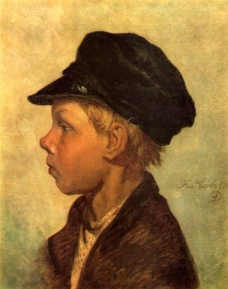
- Образ ребёнка, очень похожего на персонажа рассказа Чехова «Ванька», запечатлён на этой картине. Сходство усиливается благодаря названию портретного этюда – «Крестьянский мальчик (Ванька Жуков)». По словам искусствоведа Е.И. Прасоловой, «большеглазый, курносый, в надвинутом на лоб картузе мальчик на этюде настолько выразителен и характерен, что воспринимается как прототип одного из популярных чеховских героев». Назовите автора картины.

- Назовите крылатое выражение из рассказа «Ванька», вошедшее в толковые словари русского языка со значением «отправить неизвестно куда».

- Героями какого Чеховского рассказа являются дети: Гриша, Аня, Алеша и Андрей?

- Соотнесите картинку с названием произведения А.П. Чехова:

1.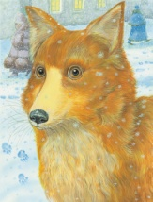 | 2.  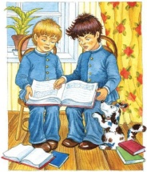 | 3.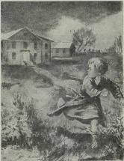 | 4.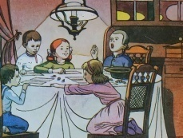 | 5.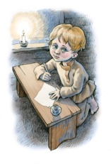 | 6.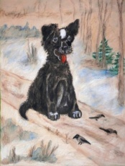
1«Мальчики» | 2«Беглец» | 3«Каштанка» | 4«Детвора» | 5 «Белолобый» | 6«Ванька»

Положение о викторине по ссылке: https://yadi.sk/i/Z94cTGzSkOTurA
Заявку на викторину можно скачать по ссылке: https://yadi.sk/i/iTYdJ2H77og4Lg

